Informacja prasowa do publikacji od zaraz
Warszawa, dn. 24 sierpnia 2023 r.

Kreatywne notatki w stylu mangi
czyli spotkanie zachodnich narzędzi z japońską tradycją

Manga kojarzy się z japońską „kreskówką”, co jest dla tej formy sztuki krzywdzące, gdyż jej korzenie sięgają kilkaset lat wstecz. Słowo to oznacza w wolnym tłumaczeniu „spontaniczne rysunki” i doskonale oddaje ducha przygotowanych przez wiodącą markę BIC® zestawów do kreatywnych notatek, które zachwycą każdego miłośnika tego stylu.

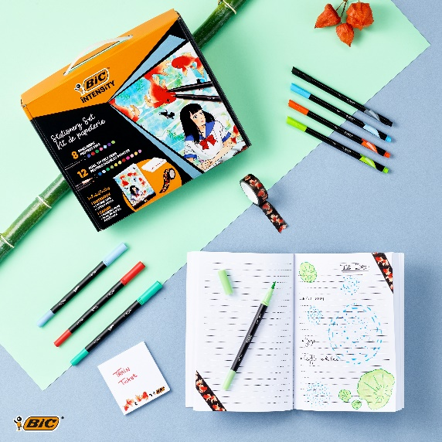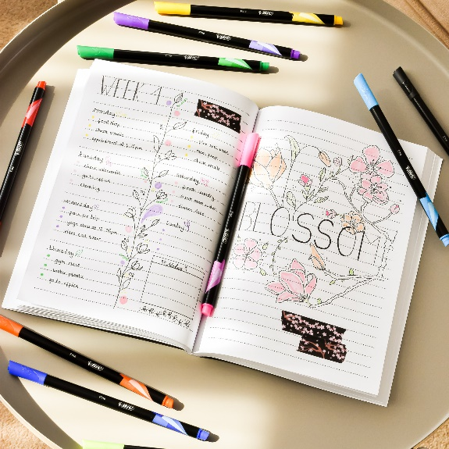

Jeszcze w XIX w. termin „manga” odnosił się karykatur i rysunków satyrycznych. Kiedy Japonia otworzyła się na Zachód i zaczęli do niej przybywać Europejczycy i Amerykanie, zmieniła się pod wpływem przywiezionych przez nich technicznych nowinek, zwłaszcza w zakresie używanych narzędzi i materiałów plastycznych. Po II Wojnie Światowej, kiedy Kraj Kwitnącej Wiśni zetknął się z masową kulturą amerykańską w postaci komiksów i kreskówek, manga przybrała formę dobrze znaną dziś na całym świecie nie tylko fanom gatunku.

Największy wkład w rozwój mangi miał Osamu Tezuka, nazywany jej ojcem. Od najmłodszych lat był zafascynowany kreskówkami Disneya i komiksami Marvela. Za cel życia postawił sobie stworzenie dzieł, które połączą to, co w nich najlepsze, z japońską tradycją i duchem, a na dodatek będą opowiadać o rzeczach najważniejszych, wzruszać i bawić. Jednocześnie położył podwaliny pod charakterystyczny i rozpoznawalny na pierwszy rzut oka styl rysowania: ostra czarna kreska przedstawiała postacie o przesadnie wielkich oczach, wąskich twarzach ze spiczastymi brodami, fantazyjnymi fryzurami i charakterystycznymi szerokimi uśmiechami. Ten styl doskonale oddaje estetyczne upodobania Japończyków: te wszystkie cechy są uważane za atrybuty młodości i określane mianem kawaii – czyli przesłodkich. Mangi czytają w Japonii wszyscy: dzieci, młodzież, dorośli, biznesmeni, gospodynie domowe i seniorzy. Warto wiedzieć, że ze względu na pokaźną objętość (często po kilkaset stron) są drukowane w tonacji czarno-białej (aby obniżyć koszty), tylko okładka (a czasem i kilka pierwszych stron) są kolorowe.

Od lat 90. XX w. mangi są bardzo popularne także w Polsce, zarówno wśród nastolatków, jak i dojrzałych ludzi. Powodzeniem cieszą się grafiki i plakaty w tym stylu, elementy wystroju wnętrz czy garderoby. Dostępnych jest też mnóstwo podręczników i poradników w jęz. polskim i angielskim, instruujących krok po kroku, jak uczyć się rysować w stylu mangi. Pomocne w tym będą również zestawy Manga i Japan od BIC®, zawierające wszelkie niezbędne przybory do tworzenia kreatywnych notatek i rysunków w orientalnym klimacie.

BIC® Intensity Manga, zestaw kreatywny
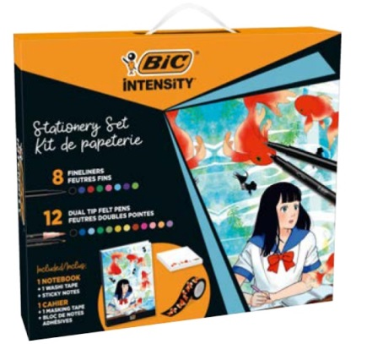
Zestaw kreatywny BIC® Intensity dla każdego miłośnika mangi i nie tylko, którego nie ogranicza twórcza wyobraźnia. Zawiera 20 niezawodnych pisaków i cienkopisów, a także dekoracyjną taśmę washi z motywem rybek koi, szkicownik oraz karteczki samoprzylepne. W komplecie znajduje się:
- 12 dwustronnych pisaków 2w1 BIC® Intensity Dual Tip z końcówkami różnej grubości i tuszem na bazie wody. Elastyczny pędzelek i precyzyjna końcówka umożliwiają wiele zastosowań – od szkicowania i wypełniania kolorem większych powierzchni, po kreatywne pisanie i kaligrafię.
- 8 cienkopisów BIC® Intensity Fine w żywych kolorach, pozwalających uzyskać bardzo precyzyjną linię o grubości zaledwie 0,4 mm. Idealne do kreślenia, pisania i szkicowania.
- dekoracyjna taśma washi (z papieru ryżowego, do wielokrotnego użytku – nie pozostawia śladów po oderwaniu), szkicownik i karteczki samoprzylepne.
Wszystkie elementy zestawu zamknięto w poręcznym kartonowym pudełku z rączką, umożliwiającym bezpieczne i uporządkowane przechowywanie zawartości. Piękny, praktyczny i inspirujący prezent dla każdego, kto ceni wyszukaną estetykę, najwyższą jakość i ma odwagę tworzyć, tak jak lubi! BIC Polska, cena det. ok. 132 zł.

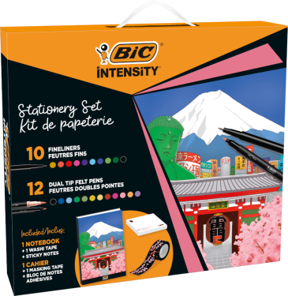
BIC® Intensity Japan, zestaw kreatywny
Fantastyczny zestaw kreatywny BIC® Intensity dla miłośników motywów japońskich, których nie ogranicza twórcza wyobraźnia. Zawiera wybór niezawodnych 22 artykułów piśmienniczych – cienkopisów i pisaków, a także dodatkowe niespodzianki w postaci dekoracyjnej taśmy washi, notesu i karteczek samoprzylepnych. W komplecie znajduje się:
- 10 cienkopisów BIC® Intensity Fine w żywych kolorach, pozwalających uzyskać bardzo precyzyjną linię o grubości zaledwie 0,4 mm. Idealne do kreślenia, pisania i szkicowania.
- 12 dwustronnych pisaków 2w1 BIC® Intensity Dual Tip z końcówkami różnej grubości i tuszem na bazie wody. Elastyczny pędzelek i precyzyjna końcówka umożliwiają wiele zastosowań – od szkicowania i wypełniania kolorem większych powierzchni, po kreatywne pisanie i kaligrafię.
- dekoracyjna taśma washi, notes i karteczki samoprzylepne.
Wszystkie elementy zestawu zamknięto w poręcznym kartonowym pudełku z rączką, umożliwiającym bezpieczne i uporządkowane przechowywanie zawartości. Świetny pomysł na prezent na przykład dla osób uwielbiających kreatywne pisanie, prowadzących dziennik lub pamiętnik, który pozwoli im urozmaicić wygląd zapisków. BIC Polska, cena det. ok. 143 zł.

***
BIC® – światowy lider w kategorii produktów szkolno-biurowych, zapalniczek i maszynek do golenia wnosi prostotę i radość do codziennego życia. Od ponad 75 lat zapewnia wysokiej jakości produkty w przystępnej cenie, które są dostępne dla konsumentów na wyciągnięcie ręki. Na przestrzeni lat BIC® stał się jedną z najbardziej rozpoznawalnych marek oraz znakiem towarowym zarejestrowanym na całym świecie. Dziś produkty BIC sprzedawane są w ponad 160 krajach świata, a wśród kultowych marek znajdziemy: BIC Kids™, BIC FlexTM, BodyMark by BICTM, Cello®, Djeep, Lucky Stationery, Rocketbook, Soleil®, Tipp-Ex®, Us. TM, Wite-Out® i inne. W 2020 roku sprzedaż netto BIC wyniosła 1627,9 mln euro. Spółka jest notowana na „Euronext Paris”, wchodzi w skład indeksów SBF120 i CAC Mid 60 i jest doceniana za swoje zaangażowanie w zrównoważony rozwój i edukację. Aby uzyskać więcej informacji, odwiedź about.bic.com lub śledź nas na LinkedIn, Instagramie, Twitterze, lub YouTube.

Dodatkowych informacji udziela:
Agnieszka Rudek, Kolterman Media Communications
a.rudek@kolterman.pl , kom. 510 081 203

